Çeviri
Translation

Çalışmanın Başlığını Buraya Yazınız

Write the Original Title of the Study Here

Ad SOYAD
(Çeviren: Ad SOYAD)
(Çalışmanızı sisteme yüklerken isim bilgileriniz boş bırakılacaktır.)

ÖZ  Orijinal çalışmanın varsa özeti verilecektir.  Anahtar Kelimeler: Kelime1, kelime2, kelime3, kelime4, kelime5 | Tür: Çeviri  Yayın Süreci  Gönderim: XX.XX.2022  Kabul: XX.XX.2022  Yayınlanma: XX.XX.2022
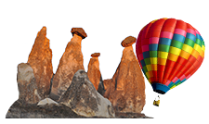
Cappadocia - Göreme Open Air Museum /
Nevşehir

Orijinal Eser Bilgileri

Bu bölümde orijinal eserin kendi dilinde Apa 6 formatında atıf bilgilerine yer verilecektir.

Önerilen Atıf

Orijinal eser sahibinin adı - soyadı. (2022). Çalışmanın Türkçe başlığı. (Çeviren adı ve soyadı, Çev.). Uluslararası Müze Eğitimi Dergisi, 1(1), 1-14. (Çalışmanızı sisteme yüklerken bu bölüm boş bırakılacaktır.)

* Eser sahibinin ad – soyad, kurum ve bilgilerine yer verilecektir.
** Çeviri sahibinin ad – soyad kurum ve iletişim bilgilerine yer verilecektir. (Çalışmanızı sisteme yüklerken bu bölüm boş bırakılacaktır.)

GİRİŞ

Çalışmanınız kuramsal/kavramsal çerçevesini referansları dâhil ederek buraya yazınız. Gerekli olduğunda alt-başlıklar kullanabilirsiniz. Çalışmanızın amacını ve önemini belirtin. Çalışmanınız kuramsal/kavramsal çerçevesini referansları dâhil ederek buraya yazınız. Gerekli olduğunda alt-başlıklar kullanabilirsiniz.

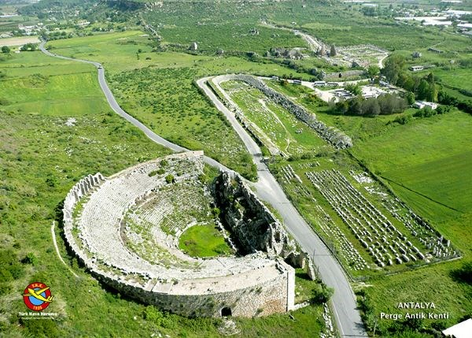
Fotoğraf 1. Perge Antik Kenti (THK, 2014)

Alt Başlık (1. Düzey)

Giriş başlığı altında yer alacak ilk başlıklar içindir. Çalışmanınız kuramsal/kavramsal çerçevesini referansları dâhil ederek buraya yazınız.

Alt başlık (2. Düzey)

Birinci düzey alt başlık altında yer almaktadır. Çalışmanınız kuramsal/kavramsal çerçevesini referansları dâhil ederek buraya yazınız.

Alt başlık (3. Düzey)

İkinci düzey alt başlık içerisinde yer almaktadır. İtalik şekilde yazılacaktır. Çalışmanınız kuramsal/kavramsal çerçevesini referansları dâhil ederek buraya yazınız.

Alt başlık (4. Düzey) Üçüncü düzey alt başlık içerisinde yer alan başlıklar içindir. İtalik şekilde yazılacaktır. Ayrı bir paragraf oluşturmadan başlık yanından itibaren metin başlayacaktır. Çalışmanınız kuramsal/kavramsal çerçevesini referansları dâhil ederek buraya yazınız.

YÖNTEM

Çalışmanızın yöntem bölümünü buraya yazın. Araştırma deseni, örneklem/katılımcılar, veri toplama araçları ve veri analizi gibi yönteme ait alt-başlıklar kullanabilirsiniz. Çalışmanızın yöntem bölümünü buraya yazın. Araştırma deseni, örneklem/katılımcılar, veri toplama araçları ve veri analizi gibi yönteme ait alt-başlıklar kullanabilirsiniz.

BULGULAR

Araştırma probleminize dayalı olarak bulgularınızı bu bölümde belirtin. Araştırma probleminize dayalı olarak bulgularınızı bu bölümde belirtin. Araştırma probleminize dayalı olarak bulgularınızı bu bölümde belirtin. Araştırma probleminize dayalı olarak bulgularınızı bu bölümde belirtin. Araştırma probleminize dayalı olarak bulgularınızı bu bölümde belirtin. Araştırma probleminize dayalı olarak bulgularınızı bu bölümde belirtin. Araştırma probleminize dayalı olarak bulgularınızı bu bölümde belirtin. Araştırma probleminize dayalı olarak bulgularınızı bu bölümde belirtin. Araştırma probleminize dayalı olarak bulgularınızı bu bölümde belirtin. Araştırma probleminize dayalı olarak bulgularınızı bu bölümde belirtin. Araştırma probleminize dayalı olarak bulgularınızı bu bölümde belirtin. Araştırma probleminize dayalı olarak bulgularınızı bu bölümde belirtin

Araştırma probleminize dayalı olarak bulgularınızı bu bölümde belirtin. Araştırma probleminize dayalı olarak bulgularınızı bu bölümde belirtin. Araştırma probleminize dayalı olarak bulgularınızı bu bölümde belirtin. Araştırma probleminize dayalı olarak bulgularınızı bu bölümde belirtin. Araştırma probleminize dayalı olarak bulgularınızı bu bölümde belirtin. Araştırma probleminize dayalı olarak bulgularınızı bu bölümde belirtin

Tablo 1.
Başlık italik şekilde tümce düzeninde yazılmalıdır.
Tema 1. Sosyal Bilgiler | f | %
Tablo maddeleri-1 | 3
 | 4
 | 5
 | 8
 | 10
Toplam | 30

Tablo açıklaması ve yorumlarını bu bölümde belirtin. Tablo açıklaması ve yorumlarını bu bölümde belirtin. Tablo açıklaması ve yorumlarını bu bölümde belirtin. Tablo açıklaması ve yorumlarını bu bölümde belirtin. Tablo açıklaması ve yorumlarını bu bölümde belirtin. Tablo açıklaması ve yorumlarını bu bölümde belirtin. Tablo açıklaması ve yorumlarını bu bölümde belirtin.

TARTIŞMA, SONUÇ VE ÖNERİLER

Araştırma bulgularınızı ilgili alanyazın çerçevesinde tartışınız. Sonuç ve önerilerinizi buraya yazınız. Araştırma bulgularınızı ilgili alanyazın çerçevesinde tartışınız. Sonuç ve önerilerinizi buraya yazınız. Araştırma bulgularınızı ilgili alanyazın çerçevesinde tartışınız. Sonuç ve önerilerinizi buraya yazınız. Sonuç ve önerilerinizi buraya yazınız. Araştırma bulgularınızı ilgili alanyazın çerçevesinde tartışınız. Sonuç ve önerilerinizi buraya yazınız. Araştırma bulgularınızı ilgili alanyazın çerçevesinde tartışınız.

KAYNAKÇA

Kaynakça APA 6.0 formatına göre yazılmalı.

Bartosh, O. (2009). Learning through environmental education: exploring the ınfluences of environmental education programs on student learning and achievement (Unpublished Doctoral Thesis). The University Of British Columbia (Vancouver). Canada.
Bernard, H. R. and Ryan, G. W. (2010). Analyzing qualitative data. United States of America: SAGE Publications.
Bowen, A. C. (1911). The ımportance and possibilities of local geography in elementary schools. The Journal of Geography, 10(4), 109-114.
Chin, J. (2001). All of a place: connecting schools, youth and community. a project of the bay area school reform collaborative funders learning community. Erişim tarihi: 10.05.2015, http://www.fundee.org/facts/reports/
Çengelci, T. (2013). Sosyal bilgiler öğretmenlerinin sınıf dışı öğrenmeye ilişkin görüşleri. Kuram ve Uygulamada Eğitim Bilimleri, 13(3), 1823-1841. DOI: m10.12738/estp.2013.3.1410.
Dewey, J. (2012). Okul ve Toplum, (Eğitim Klasikleri Dizisi-1), (H. A. Başman, Çev.). Ankara: Pegem Akademi.
Donaldson, G. W. & Donaldson L. E. (1958). Outdoor education: A definition. Journal of Health, Physical Education, Recreation, 29(5), 17-63.
References should be written according to APA 6.0 format.Feng, L. (2012). Based on the local curriculum resources of geography case teaching research (Unpublished Master Thesis). Zhejiang Normal University. China.
Fogel, S. (1998). Social studies: joining the community through environment-based education. closing the achievement gap, using the enviroment as an integrating context for learning (Prepared by Gerald A. Lieberman and Linda L. Hoody). Erişim tarihi: 07.12.2015, http://www.seer.org/pages/execsum.pdf
Gümüşçü, O. (2013). Coğrafyaya davet. İstanbul: Yeditepe Yayınları.
THK (Türk Hava Kurumu). (2014). Gökyüzünden Türkiye manzaraları. Erişim tarihi: 02.02.2019, https://www.ntv.com.tr/galeri/yasam/ucuncu-boyuttan-turkiye,fOu3P4IXJEeMJh45lLyGYw/HlmAAUhVOkuZ-XaPXNcv6A

